­­­­

**【福特phase5项目】**

**【帐号互通】**

**模块产品需求文档**

版本 <V1.2>

IDG 车联网事业部

|  |  |  |  |
| --- | --- | --- | --- |
| **日** | **版本** | **更改描述** | **作者** |
| <2021/02/01> | <V1.0> | 初稿 | 潘承栋 |
| <2021/03/11> | <V1.1> | 见Q&A记录 | 潘承栋 |
| <2021/05/14> | <V1.2> | 见Q&A记录 | 潘承栋 |

目录

1 需求概述 4

1.1 背景价值 4

1.2 计划排期 5

1.3 名词解释 5

1.4 阅读对象 5

2 Feature List 6

3 需求描述 6

3.1 福特帐号说明 6

3.2 帐号原则 6

3.3 福特帐号与百度帐号的绑定关系 7

3.3.1 福特帐号与百度帐号绑定流程 7

3.3.2 车内模块绑定关系 12

3.4 触发帐号登录的条件 12

3.5 帐号登录流程 13

3.5.1 新用户登录 13

3.5.2 已登录过的帐号登录 13

3.5.3 Carlink SDK 14

3.5.4 扫码登录页 16

3.5.5 登录结果反馈 19

3.5.6 账号管理 21

3.6 帐号与车内其它应用的关系 22

3.6.1 帐号与个性化设置 22

3.6.2 帐号与FaceID 22

3.7 车机端账号主动登出 24

3.7.1 个人中心退出登录 24

3.7.2 车机重置（恢复出厂设置） 及ivi换件 24

3.7.3 福特派互联复位 24

3.8 车机端帐号被动登出 24

3.8.1 福特派删车 25

3.8.2 福特帐号修改密码 25

3.8.3 车内帐号异常退出登录查询表 25

3.8.4 帐号被动退出登录反馈 26

3.9 车辆配置项 27

3.10 智能欢迎语Smart Greeting 28

4 运营需求 31

5 数据埋点 31

5.1 埋点需求 31

5.2 日志需求 31

5.3 报表需求 31

6 安全意见 32

7 外部依赖条件 32

8 运维部署意见 32

9 实现期望 32

10 预期风险 33

11 附录 33

11.1 福特phase4账号登录依赖维护表 33

# 需求概述

## 背景价值

**需求背景：**

账号系统为车载用户提供便捷的账号登录、账号管理、账号信息同步功能，并可与用户个性化设置关连，完成不同用户操作车机的个性化体验。福特phase5项目中需实现福特帐号与百度帐号绑定及车机端同登同出逻辑，为全局apk提供系统级帐号支持。文档中灰色标注内容为与先前项目不同的需求，需要文档阅读人员注意。

* 需求方：福特phase5项目
* 相关产品：个人中心、支付及订单

**产品目标：**

在车载场景下，整体设计帐号互通、和基于帐号的个性化功能。

## 计划排期

交付时间跟随项目计划为准。

## 名词解释

|  |  |  |
| --- | --- | --- |
| No | Term | Description |
| 1 | OpenID | 百度账号对外部提供的唯一识别标识，用以完成账号绑定，关联等业务需求。 |
| 2 | Token | 指的时百度账号/福特帐号在客户端登录后产生的获取百度账号状态及获取百度账号/福特帐号信息的凭证，百度账号/福特帐号token失效即百度账号/福特帐号登录状态失效。 |
| 3 | CP/SP | 指资源方 |
| 4 | FaceID | 指用户面容特征值 |
| 5 | EM | 指Enhanced memory个性化档案功能 |

## 阅读对象

本文档的读者是产品规划和评审人员、项目管理人员、技术开发人员、产品设计人员、测试相关人员、项目监管人员等。

# Feature List

|  |  |  |  |  |
| --- | --- | --- | --- | --- |
| **No.** | **Level1** | **Level2** | **Level3** | **功能描述** |
| 1 | 帐号 | 百度帐号基本功能 | 车企帐号与百度帐号绑定机制 | 车企帐号与百度帐号建立一对一绑定关系。 注：①绑定关系存储在百度服务端。②绑定策略发生在后台。 |
| 2 | 百度帐号登录状态的同步和存储 | 百度帐号通过扫码的方式将登录态保存在车机上。 帐号模块给其他模块提供对外接口，提供百度帐号信息、百度帐号登录状态。 |
| 3 | 获取百度帐号信息 | 获取百度帐号的ID、头像、昵称、电话号码等信息 |
| 4 | 车企帐号信息获取 | 获取车企帐号信息及身份识别id，用于绑定百度帐号与车企帐号或者跟随车企帐号切换； |
| 5 | 百度帐号注销 | 手机端或者网页端注销百度帐号，百度帐号与车企帐号解除绑定关系。 |
| 6 | 车企帐号注销 | 若车企帐号注销，百度帐号将与车企帐号解除绑定关系，车机端退出百度帐号的登录。 注：车企帐号注销是车厂负责，可能通过手机端注销。 |
| 7 | 全局权限及统一登录 | 实现百度帐号的同步打通登录，即登录一次百度帐号后，百度自有应用帐号打通。 注： 百度自有的应用已打通； 部分第三方服务帐号已打通（喜马拉雅）； 部分第三方服务授权登录（电影、ETCP ：百度帐号昵称、头像、手机号等）； |
| 8 | 百度帐号登录 | 二维码登录页面 | 车机端实现百度帐号的扫码登录 |
| 9 | 人脸登录 | 车机存储帐号与人脸的绑定关系，识别到对应人脸时，同步切换关联的百度帐号 |
| 10 | 通过切换车企帐号自动切换百度帐号 | 车机本地存储车企帐号与百度帐号的映射关系，切换车企帐号时，同步切换百度帐号。 注：提供车企帐号调用的API |
| 11 | 百度帐号退出 | 被动退出 | 因百度帐号修改密码、注销、删车等逻辑，车机上的百度帐号需被动退出。 包含token失效，以及绑定关系被解除的相关页面。 |
| 12 | 主动退出 | 用户主动退出百度帐号或车企帐号 |
| 13 | 百度帐号切换 | 换绑/解绑逻辑 | 车机端入口实现百度帐号与车企帐号的解绑，解绑完成后自动退出已登录的百度帐号 |
| 14 | 车企帐号与百度帐号手机端发起绑定 | 手机端登录百度帐号和车企帐号后，建立绑定关系。 |
| 15 | 车企帐号与百度帐号车机端发起绑定 | 车机端登录百度帐号和车企帐号后，建立绑定关系。 |
| 16 | 百度帐号信息删除 | 删除车机上的某个百度帐号，即退出该帐号的登录，并删除该帐号的所有信息。提供车企删除接口，可以同步删除百度帐号登录状态和信息。 |
| 17 | 未登录帐号 | 车机未登录帐号状态 | 车机处于未登录百度帐号的状态，用户使用百度系生态应用时提示用户：先登录百度帐号 |
| 18 | 授权管理 | 授权管理页面 | 使用服务生态因需要获取帐号信息（手机号、昵称等），因此需要用户授权。若用户需要授权第三方百度账号信息相关资料，需要保存用户授权状态并保存在云端。 |
| 19 | 资料设定 | 车辆信息编辑 | 管理与百度应用相关的车辆数据，支持编辑、查看、同步到百度帐号云端。 车辆数据包含：VIN号、发动机号、车牌号、车牌颜色、手机号等，以供其它百度生态服务使用。 |
|  | 智能欢迎语 | 智能欢迎语 | 在登录完成后通过订单数据进行语音TTS播报 |
| 20 | 手机端 Carlink SDK | 车企手机app中登录百度帐号 | 调用百度pass sdk完成联合登录 |
| 21 | 手机端完成百度帐号与车企帐号的解绑 | 车企帐号与百度帐号在手机端发起解除绑定关系 |
| 22 | 手机端完成百度帐号与车企帐号的绑定 | 车企帐号与百度帐号在手机端发起建立绑定关系 |
| 23 | 车机端完成百度账号与车企帐号的换绑 | 车企帐号与百度帐号在手机端登录过程中完成换绑 |
| 24 | 个人中心 | 百度帐号登录和退出 | 百度帐号登录和退出 | 在个人中心用户可手动登录、退出百度帐号 |
| 25 | 车企帐号管理 | 多车企帐号管理 | 车机上可保存多个帐号的登录信息，可在个人中心完成当前登录帐号的切换。车企帐号切换后，相应的切换关联的百度帐号。 |
| 26 | 功能入口 | FaceID设置入口 | 用以录入人脸以及处理人脸开关 |
| 27 | 支付设置入口 | 用以用户设置免密支付状态 |
| 28 | 消息盒子入口 | 进入消息盒子功能 |
| 29 | 资料展示 | 百度帐号信息展示 | 百度帐号头像、用户名、昵称、手机号展示 |
| 30 | 车企帐号信息展示 | 包含车企帐号的信息，一般包含车主/非车主，头像，用户名，昵称等 |

# 需求描述

## 福特帐号说明

* 福特帐号以福特帐号的手机号为标识，关联用户注册手机号。福特将手机号及VIN发给百度。
* 福特帐号在福特派完成注册/注销流程。

## 帐号原则

* 当前处于正在登录状态的福特账号/百度账号只有一个。福特手机号+百度帐号与VIN建立绑定关系，两者为多对多绑定，不限定绑定数量。即一个福特帐号+百度帐号可同时登录多台车机。
* 福特帐号与百度帐号使用聚合登录二维码，用户使用福特派扫码成功完成登录后，福特帐号与百度帐号都成功登录了车机。福特帐号与百度帐号在车机上的表现为同登同退。
* 车机端若处在已登录百度账号/福特账号状态下，百度app和一些系统内嵌功能的帐号登录状态即时打通，小程序，车控家等应用中即自动登录了该百度帐号。车机内各应用模块集成百度passSDK并与帐号SDK打通，实现各模块间同步登录态。
* 车机端最多登录10个福特账号，因此最多会有10个百度账号存在于车机上。
* 当用户切换车内已登录过的账号时，车机内百度系及福特系应用的账号跟随同步，非百度系/福特系应用帐号逻辑由应用模块自身定义帐号变动逻辑，以各个服务生态的app需求策略为优先。
* 因部分车型有副驾屏，福特phase5项目的账号内容及页面都在主驾弹出，暂没有分屏及pano相关展示要求。

## 福特帐号与百度帐号的绑定关系

* 福特账号与百度账号为一对一的绑定关系，账号绑定关系存储在百度车联网账号服务端及福特账号服务端。用户可在福特派中百度账号与福特账号同时登录的情况下解除账号之间的绑定关系。
* 福特帐号以手机号为标识，百度帐号以用户UID/OpenID为标识，建立绑定关系。
* 成功登录/发生切换时，会全局广播各应用及垂类，垂类将建立与百度账号的映射关系。若登录的福特账号已与一在本车机上登录过且未注销登录的百度账号关连过，则切换福特账号时同步切换百度账号。

### 福特帐号与百度帐号绑定流程

* 在福特派手机端登录福特派帐号后，可使用百度Carlink登录百度帐号帐号完成绑定关联。
* 用户通过福特派app扫车机码、或手动在福特派录入VIN，通过登录百度帐号获取登录态完成福特帐号与百度帐号绑定，两者形成关联后与车辆进行绑定，从而实现车机登录。
* 福特账号与百度账号的绑定/解除绑定以及换绑流程可在Carlink MRD文档中详细描述。

### 车内模块绑定关系

* 车内账号与FaceID为一一绑定关系，用户可通过FaceID创建流程完成与账号的绑定关系。
* 车内账号与个性化档案为一一绑定关系，用户登录账号后可关联/创建个性化档案。

## 触发帐号登录的条件

* 用户使用需要百度/福特账号登录的应用

用户点击使用需要账号登录的应用或功能，则通过帐号SDK调起车机端帐号登录页面，并告知用户需登录帐号才可使用。

* 个人中心账号登录页面选择登录

用户可在个人中心选择登录新账号或切换登录一个已登录的帐号。登录及切换的交互设计可参考用户个人中心MRD。

* 车辆开机

当车机端未登录账号或未能成功登录帐号（例如使用FaceID验证登录失败），则开机调起账号登录。账号登录后调出百度账号登录页，完成百度账号登录流程。

## 帐号登录流程

### 新用户登录

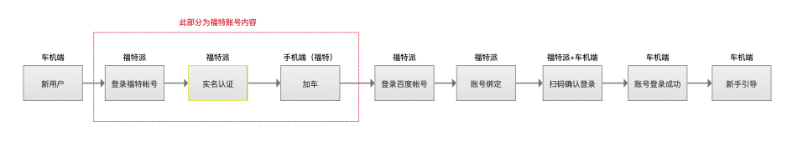

### 已登录过的帐号登录

#### 有FaceID功能的车型

* 若车辆已开启FaceID功能，且车内有成功录入过人脸的帐号，则开机会进行人脸识别校验。校验成功后完成对应的帐号登录，人脸校验失败则调起帐号登录页面。
* 若车辆关闭FaceID功能，或车内无任何帐号录入过人脸，则判断上次关机前登录的帐号是否打开下次点火自动登录开关。
  + 若未打开开关，则开机时调起帐号登录页。
  + 若已打开开关，则自动登录上次关机前登录的帐号。

#### 无FaceID功能的车型

在不启用或无FaceID验证情况下，车机每次开机（以Launcher启动的广播做为开机触发点），帐号SDK进行登录态检查，以VIN做离在线同时检索，同时判断上次关机前登录的帐号是否打开下次点火自动登录开关。

* + 若未打开开关，则开机时调起帐号登录页。
  + 若已打开开关，则自动登录上次关机前登录的帐号。

Carlink SDK

跳转到SDK后，由IOV帐号SDK检查福特手机号是否已绑定了百度帐号。如已绑定登录，跳过帐号绑定流程，进入登录车机流程；如未绑定，进入passSDK并进行百度帐号登录绑定登录流程。完成手机绑定登录后，可登录车机端百度帐号。

#### 下次点火自动登录开关

此部分为个人中心设计需求，与帐号模块强相关。

下次点火自动登录开关，受限于是否有该车型是否有人脸识别功能；是否开启了人脸识别功能；是否已登录了多个账号，默认为开启状态。用户若打开人脸识别FaceID开关，则关联自动关闭下次自动点火自动登录开关。

* 当人脸识别功能开启时，不可打开该开关，用户选择打开时，提示【为了保护信息安全，当人脸识别功能选项开启时，自动登录选项不可用。】
* 当人脸识别功能在系统设置被关闭或该车无人脸识别功能时：
  + 用户只登录了一个账号，则开启开关后，下次开机，自动登录该账号，不需要人脸验证和扫码登录验证。
  + 用户登录了多个账号，则下次开机，自动登录上次关机前未退出登录的账号。

开关info文案【您可以按需设置关闭自动登录选项以更好的保护您的隐私安全。注意，在配置了人脸识别功能的车辆上，当人脸识别功能选项开启时，自动登录功能不可用】

### 扫码登录页

帐号的扫码登录页面由百度进行设计，福特完成开发。由百度进行研发配合。

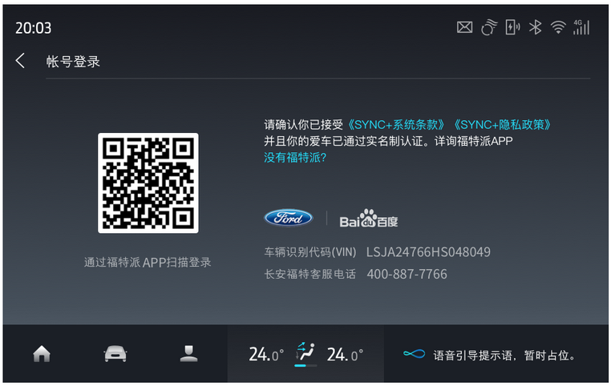

（仅作逻辑示意，文案及设计以福特HMI最终签收的交互设计稿为准）

#### 登录页面走行限制

* 若调用帐号登录页面时，处在车速>5状态时，则toast提示【当前车辆正在行驶中，请您将车辆停稳后使用帐号登录功能】
* 若已打开帐号登录页面时，车速＞5时，自动关闭帐号登录页面，并提示【当前车辆正在行驶中，请您将车辆停稳后使用帐号登录功能】

#### 页面展示信息

1）登录二维码应聚合福特派下载链接+百度账号登录码+福特账号登录码+车辆Vin码+deviceID（系统层提供）聚合二维码进行展示。

2）登录二维码信息（百度和福特）统一10分钟刷新一次，故临近10分钟，重新生成二维码，前端页面自动刷新无需手动点击；用户点击刷新后重新开始计时。

3）在登录页面展示刷新按钮，用户可点击刷新按钮直接刷新登录二维码。

二维码状态

* 无网、二维码加载失败等正在加载中状态，二维码区域显示为加载中状态。

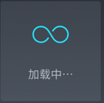

* 无网状态，二维码处展示“网络异常”文案显示；
  + 弱网（网络连接但无数据传输）状态，需toast提示“当前网络状态不佳，请检查当前网络状态”。

4）点击没有福特派

* 包含 下载福特派、加车、实名、绑定、登录车机4个步骤，与已有福特车型交互保持一致
* 加车步骤中的VIN号需从系统层拉取生成条形码。
* 扫码SDK（由福特控制）
* 扫码使用福特已有能力，可实现使用福特派扫码读取VIN，非福特派可读取下载链接。
* 福特app根据VIN码归属，控制跳转至DuerOS app SDK，并透传手机号及VIN

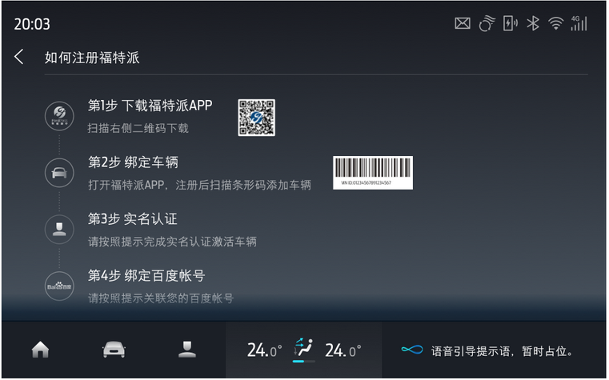

（仅作逻辑示意，文案及设计以福特HMI最终签收的交互设计稿为准）

1. FaceID验证

* 如有配备FaceID，用户扫码登录页面需有调起FaceID验证按钮。用户点击后判断车辆是否打开FaceID开关，
  + 若未打开开关，提示用户尚未打开FaceID开关，是否跳转到设置页打开。
  + 若已打开开关，则进入FaceID验证流程。

1. 页面文案

* 在扫码界面需展示【请确认您已接受《SYNC+系统条款》与《SYNC+隐私政策》，并且您的爱车已通过实名制认证。详询福特派APP。（经过福特确认，该两个条款不需要可以点击跳转到这两个条款的链接）
* 福特车展示长安福特客服电话（400-887-7766）/林肯车展示林肯中国客服电话（400-988-6789）/福特中国电动车客服热线：400-921-0727

1. error code

* 在扫码登录页面的部分位置展示error code， 正常登录时不显示。 异常登录时，在此位置展示登录失败的error code。 具体错误原因及错误码后续由RD提供。

### 登录结果反馈

#### 账号登录结果

* 帐号登录成功状态指的是百度账号与福特账号都成功完成登录，页面展示登录成功toast提示。

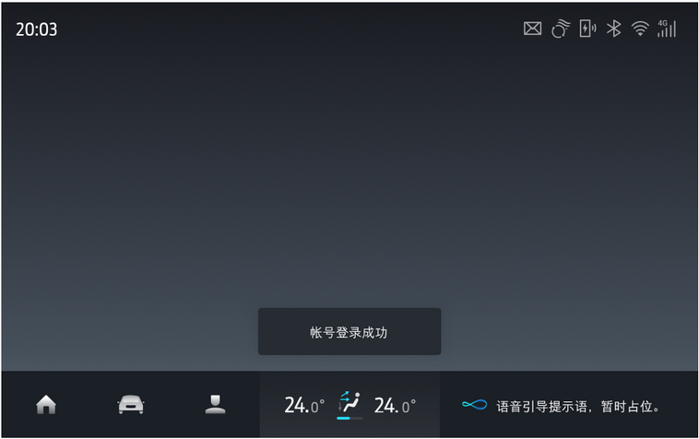

（仅作逻辑示意，文案及设计以福特HMI最终签收的交互设计稿为准）

* 帐号登录失败则提示用户当前网络状态不佳，请稍后重新尝试扫码登录。

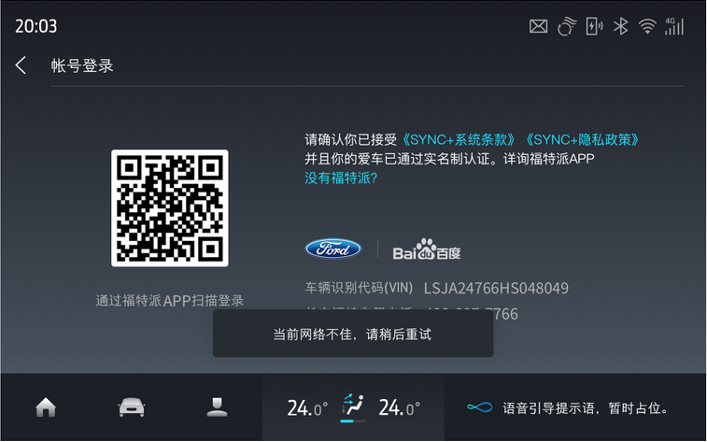

（仅作逻辑示意，文案及设计以福特HMI最终签收的交互设计稿为准）

#### 帐号达到上限

若用户成功登录帐号，但已达到本车登录帐号的上限，则弹出弹窗提示用户已登录的帐号达到上限，需前往帐号管理页删除一个账号后才能登录新账号。

#### 新手引导

用户在登录成功后，展示新手引导页面，需按照车型配置项是否有FaceID、Enhanced Memory、Rocket Setup等功能。此部分TBD

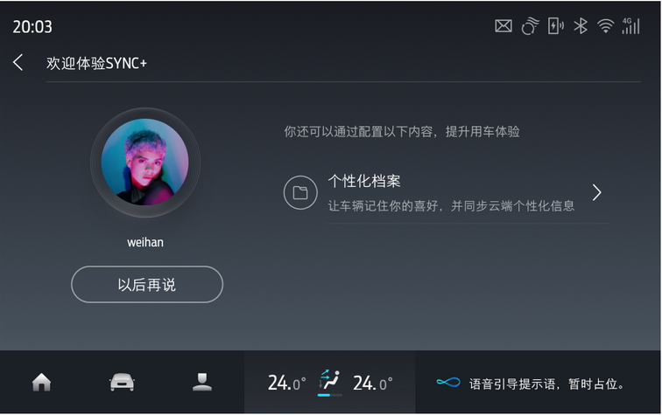

（仅作逻辑示意，文案及设计以福特HMI最终签收的交互设计稿为准）

## 账号管理

#### 帐号删除

* 用户可在个人中心帐号管理页删除已登录过的账号（包含当前登录的帐号），删除时需要安全提示。弹窗提示【删除帐号后，该帐号在本车内的使用记录及帐号信息将被删除】。用户点击确认后完成删除操作。
* 删除该账号后，该账号退出登录（若处于登录态），不在账号列表展示，同时解除该帐号与FaceID及个性化档案的绑定关系。

#### 帐号切换

* 用户可在帐号管理页切换已在本车登录过的帐号，若该用户已注册过FaceID，则调起FaceID验证页面完成验证。若该用户未注册FaceID/无FaceID功能车型/关闭FaceID功能。 则调起帐号登录页面。
* 若切换时发现切换的帐号已失效，则弹出提示帐号失效弹窗。逻辑具体可见帐号被动退出章节。

## 帐号与车内其它应用的关系

### 帐号与个性化设置

此部分目前还未有详细定义，TBD

### 帐号与FaceID

目前设计与phase4相同，是否有更改待福特输入。

* 建立绑定关系
* 用户在成功登录帐号后，可进入人脸注册激活页面，完成用户人脸FaceID注册后，即建立帐号与FaceID的一对一 绑定关系。
* 当账号退出登录时，系统不会将FaceID与账号解绑，以便下次使用人脸ID登录IVI。

当账号被删除时自动删除FaceID以及与账号的绑定关系。

* FaceID+帐号验证启用时机
  + 开机自动进行人脸检测，这种验证登录是可以在无网的状态下完成的
  + 帐号切换时的调起FaceID验证
  + 车机开启时，检测驾驶座车门关闭的驾驶员切换场景。

|  |  |  |  |
| --- | --- | --- | --- |
| **场景** | **子场景** | **登录交互逻辑** | **备注** |
| 判断车辆支持Face ID | 支持Face ID | 开启Face ID相关的交互逻辑 | 配置文件判断或者OS handle |
| 不支持Face ID | 仅二维码登录 |  |
| 触发登录（触发登录条件由FaceID定义） | 无有效的Face ID时 （未创建、已关闭Face ID） | 二维码登录 | Face ID通知账号无有效的Face ID或者账号自己检查是否有Face ID绑定记录 TBD |
| 车机已有账号的Face ID开启时 | 识别成功，登录成功 | 无感反馈 |
| 设别失败，手动重新调起人脸识别 | 可调起有感反馈 |
| 识别失败，扫码登录 |  |
| 某账号第一次在车机扫码登录 | 未创建Face ID | 引导创建Face ID | 引导可跳过，跳过引导后下次登录不再引导。可在个人中心创建激活FaceID |
|  | 创建成功 |  |
| 跳过创建Face ID | 进入Face ID管理菜单继续创建 |  |
| 创建成功后用Face ID登录 | 验证成功，网络状态良好 | 登录成功 |  |
| 验证成功但无网络连接 | 本地账号登录成功，等网络恢复时同步云端数据 |  |
| 人脸识别异常场景 | 未注册的人脸 | 验证失败，二维码登录 |  |
| 非人脸 | 验证失败，二维码登录 |  |
| 超时 | 验证失败，二维码登录 |  |
| 摄像头错误 | 二维码登录 |  |
| 已创建的Face ID不再可用 | Face ID被关闭 | 二维码登录 |  |
| FaceID 被清除/重置 | 二维码登录 |  |
| Face ID和账号绑定关系发生变化 | 账号删除 | 退出车机登录，解除face ID绑定关系 |  |
| 账号注销（云端发起） | 退出车机登录，解除face ID绑定关系 |  |
| 恢复出厂设置 | 退出车机登录，解除face ID绑定关系 |  |
| 已登录的IVI被更换到其他车上 | 退出车机登录，解除face ID绑定关系 |  |

## 车机端账号主动登出

### 个人中心退出登录

* 用户点击退出登录后弹窗提示【退出登录后您将无法使用SYNC+部分功能，下次登录需要重新扫码验证，确认退出吗】。用户点击确认后toast提示退出登录成功。手动退出账号后，下次启动车机，FaceID无法使用登录。
* 用户在个人中心点击退出登录后，该帐号的福特帐号token将会失效。但不会删除该用户在本车的使用记录和账户信息。在下次人脸识别验证通过后，toast提示用户【您已手动退出登录帐号，请重新扫码登录】并调起帐号登录二维码页面。

### 车机重置（恢复出厂设置） 及ivi换件

所有已保存的账号登录信息、头像、姓名、用户名、个性化绑定信息、FaceID绑定关系都被删除。

### 福特派互联复位

用户在系统设置中点击确认福特派互联复位后，由系统层会发送相关信号，IVI侧需**立即**退出当前账号登录状态。账号登录信息如人脸数据、账号信息数据不会被删除。

## 车机端帐号被动登出

* 当福特帐号+百度帐号+VIN码间绑定关系发生变化、修改账户密码、长期未使用或其他引起token失效的情况等，会影响车机登录状态变化（例如：换绑百度帐号或变更福特手机号等破坏帐号间绑定关系的操作，或，在福特派删除车辆破坏帐号与车辆绑定关系的操作，均会导致车机登出；但手机端登出福特帐号，未改变帐号间绑定状态，故不会影响车机端登录态变化）token失效。
* 福特账号及百度账号应保持同登同出逻辑，车机内因为福特账号/百度账号某一个账号失效，车机上会同时退出福特及百度账号。
* 当出现上述需要车机帐号被动退出登录的情况，车机接收到云端信号后在本次点火循环内不主动退出帐号，取消开机后每30s轮询一次帐号异常状态的技术机制。修改为以下两种时机时机校验百度账号异常登录状态。
  1. 在下次点火打开车机时，检测帐号是否需要被动退出状态，弹出弹窗提示用户登录帐号。
  2. 若触发需要百度账号正常登录业务，例如地图的组队出行、用户信息编辑等，检测帐号异常状态，弹出弹窗提示用户登录帐号。

### 福特派删车

* 帐号Server收到福特删除车辆通知，更新车辆绑定关系。
* 百度或福特帐号下有绑定VIN，当同步通知车机端清除登录态，车机端提示登出，功能权限复位至初始状态，界面复位至初始状态。下次开机或使用非登录权限外功能，重复用户绑定流程。
* 客户端轮询car.info接口，查询到删车信号后完成客户端帐号退出。

### 帐号远程退出

用户在手机端下发退出当前车机帐号的指令，车机端可退出帐号登录操作。

具体实现可与RD沟通确认，继续用car info接口云端，查询到用户远程退出指令后帐号登出操作。下次开机时检测是否有这个操作。

### 福特帐号修改密码

* 帐号服务端Server收到福特帐号修改车辆通知，更新绑定关系。
* 客户端轮询car.info接口，查询到福特帐号修改密码信号参数后完成客户端帐号退出。

### 车内帐号异常退出登录查询表

* 车机被动退出的场景及车内绑定关系变化如下表：

|  |  |  |  |  |
| --- | --- | --- | --- | --- |
| 前置条件 | 车机账号是否退出登录 | 福特/百度账号绑定关系 | 账号与Faceid绑定关系 | 账号与个性化档案绑定关系 |
| 福特app退出登录 | 否 | 不变 | 不变 | 不变 |
| 福特app删车操作 | 是 | 不变 | 删除 | 删除 |
| 福特注销账号 | 是 | 删除 | 删除 | 删除 |
| 福特派远程退出 | 是 | 不变 | 不变 | 不变 |
| 福特账号修改密码 | 是 | 不变 | 不变 | 不变 |
| 解除绑定关系 | 是 | 删除 | 删除 | 删除 |
| 切换账号绑定关系 | 是 | 更新 | 删除 | 删除 |
| 福特账号更换手机号码 | 否 | 更新 | 不变 | 不变 |
| 车机恢复出厂设置 | 是 | 不变 | 删除 | 删除 |
| 车机ivi换件 | 是 | 不变 | 删除 | 删除 |
| 车机手动退出登录账号 | 是 | 不变 | 不变 | 不变 |
| 车机删除账号 | 是 | 不变 | 删除 | 删除 |
| 车机个性化档案与账号绑定关系解绑 | 否 | 不变 | 不变 | 删除 |
| 车机FaceID与账号绑定关系解绑 | 否 | 不变 | 删除 | 不变 |
| 百度账号注销 | 是 | 删除 | 删除 | 删除 |
| 百度账号更改密码 | 是 | 不变 | 不变 | 不变 |
| 百度账号被封禁 | 是 | 删除 | 删除 | 删除 |
| 用户连续三个月未使用账号登录车机 | 是 | 不变 | 不变 | 不变 |
| 其他导致账号token失效的问题 | 是 | 不变 | 不变 | 不变 |
| 当前用户总登录数超过85个时退出最早登录的设备 | 是 | 不变 | 不变 | 不变 |
| 当前用户在SYNC+车机登录超过30个设备时退出最早登录的设备 | 是 | 不变 | 不变 | 不变 |

### 帐号被动退出登录反馈

* 当出现上述需要车机账号退出登录的情况车机接收到云端信号后立即执行车机登出操作。百度账号/福特帐号检测到自身账号退出，需通过车内SDK告知对方，同时退出百度账号+福特帐号。
* 执行退出操作成功后，HMI弹窗提示用户，并提供登录按钮，用户可点击调起二维码登录页。
* 文案及原型如下：（设计及文案以交互稿为准）
* 百度帐号/福特帐号登录态失效：

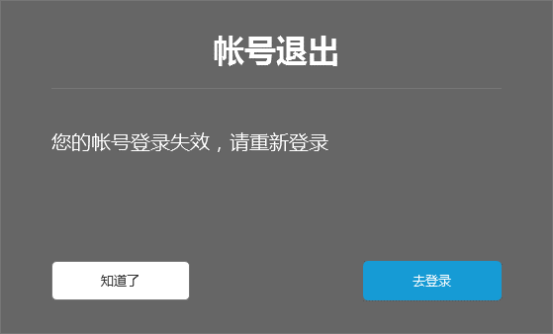

* + - 其他原因导致的登录态失效：

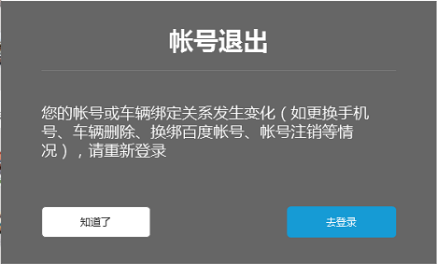

* 1、用户点击登录按钮调起登录页；
* 2、知道了按钮同左上角关闭按钮，关闭弹窗。

## 车辆配置项

* 车机需要根据配置项和FaceID验证开关是否开启来判定车辆是否有FaceID绑定或验证流程，
* 车机需要根据车机配置项确认是否有个性化设置功能。

## 用户隐私

用户可在个人中心的【隐私保护】开关调整车机客户端展示的用户信息，当用户开启隐私保护开关时，车机客户端展示的用户信息进行隐藏。

* 开关状态默认为开启状态
* 信息隐藏规则如下。

|  |  |  |
| --- | --- | --- |
| 模块 | 内容 | 展示规则 |
| 个人中心 | 姓名 | 只展示首字符与尾字符，中间以*展示，若只有两个字符，则展示：福*。 |
| 手机号 | 信息隐藏中间四位，以暗文形式展现，如176xxxx1234. |
| 支付及订单 | 是否是小程序还是app待定，此部分TBD。 |  |
|  |  |  |
|  |  |  |
|  |  |  |
|  |  |  |

## 资料设定

小程序内设定逻辑调用资料设定页面，帐号模块及个人中心侧无此入口。展示内容为不强制用户填写的车牌号、发动机号信息。在用户填写时调起统一的键盘输入法完成输入（调用输入法的省份键盘）。用户暂未填写相关数据时，展示【点击输入】文案。

* 车牌号：用户输入，由汉字，数字和英文组成。用户在编辑时，可修改为空值上传，此时云端删除用户以前设置的车牌号信息。

限制条件：字符限制，整体7-8个字符（例如，京A12345 6，普通7位，新能源8位），省份可通过弹框键盘输入，针对大陆市场；输入框只能输入6-7位，英文数字中文。 输入错误格式的车牌号点击保存后提示用户输入正确格式。

* 车架号：通过接口获取，仅展示，不可修改。
* 发动机号：用户输入，最多16位，仅限数字和英文，以及”-” 和” . “这两个特殊字符。用户在编辑时，可修改为空值上传，此时云端删除用户以前设置的发动机号信息。
* 其它需求
* 用户未登录账号时编辑车辆信息，点击小程序内入口时，需要提示用户登录账号。
* 用户系统复位后，需要删除本地及云端用户编辑的车辆信息。
* Badcase：

1.进入页面中若因网络状态不佳，则展示加载中状态，最多5s，若因网络条件较差则展示当前网络状态较差及重新加载按钮。

2..用户保存信息时，显示保存中状态。由于这些信息在线保存，需要上传到百度服务端，因此因网络信号等原因，保存失败，提示用户“当前网络环境不佳，保存失败，请稍后再试”。

车辆信息保存逻辑

1.当前登录用户没有成功上传过车辆信息，缓存最后一次用户编写的的信息。

2.当前用户已上传过车辆信息，用户返回/关闭页面，弹框提示用户是否放弃修改。

## 智能欢迎语Smart Greeting

用户可以在系统设置界面打开/关闭Smart Greeting功能，默认为打开。当用户在开机场景时，需要触发Smart Greeting功能，除非用户手动关闭了Smart Greeting功能。页面展示方式使用福特设计的VPA中包含的表情或动作（因VPA播报延期，未确定）。

在开机场景用户成功自动登录/扫码登录账号账号后，开始播报smart greeting功能。之后用户手动退出账号，登录其它账号不会进行播报。

若网络条件和GPS信号工作正常的情况下，smart greeting需在百度账号登录10s之内触发。10s后则不再进行播报。

首次登录账号，不需要进行smart greeting播报

4.6.1 流程说明

Eg：Hi,中午好。今天气温0-5度，中雨，雨天驾驶请注意行车安全。今天您预约了一个车辆保养，是否需要导航前往？

UC1. “时间/日期” 问候

UC2. “天气播报”+ 特殊天气提醒

UC3. 电影票订单导航预测，用户确认后调起地图应用开始导航至电影订单指示的地点。

UC4. 预约保养订单导航预测（phase5应无预约保养模块），用户确认后调起地图应用开始导航至预约保养订单指示的地点。

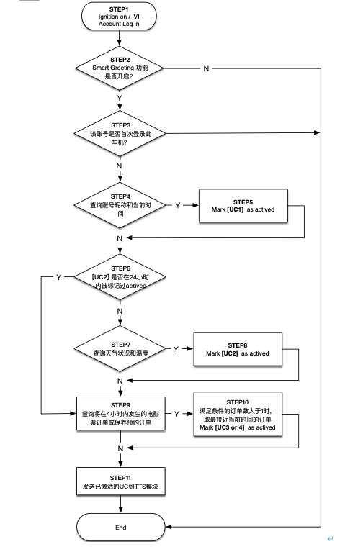

账号首次登录车机不触发Smart Greeting功能（即未在车内保存过账号信息），账号登录/离线验证登录后会触发Smart Greeting 功能。

用户可以才系统设置界面打开/关闭Smart Greeting功能，默认为打开

昵称来自于福特账号中姓氏+名字字段组合而成，昵称字段为空或异常，则TTS播报中不播报昵称。

UC2在当日0-24点内，只会1次被设置为actived，当天不会重复播放

查询当天天气/温度信息，不成功则进入STEP8

查询将在4小时发生的电影票订单<电影播放时间>及保养预约订单<预约时间>,若有多个订单，则根据最近的预约时间订单为播报内容。

4.6.2 文字模板内容需求

系统时间

需要依赖系统时间划分早上/中午/下午/晚上

|  |  |
| --- | --- |
| Time Period | Response |
| 0:00 <=Time<10:30 | “XX, 早上好” |
| 10:30 <= Time <13:30 | “XX, 中午好” |
| 13:30 <= Time < 18:00 | “XX, 下午好” |
| 18:00 <= Time < 24:00 | “XX，晚上好” |

天气、温度

需要根据天气和温度区分晴天，阴天，雨雪后，结合温度做场景化问候

|  |  |  |
| --- | --- | --- |
| Weather | Temperature | Response |
| Sunny day | 小于等于10摄氏度  10-30摄氏度  大于等于30摄氏度 | “天气寒冷，注意保暖”  “天气舒适，祝您旅途愉快”  “天气炎热，注意防晒” |
| Rainy day | All | “雨天路滑，注意行车安全”  “雨天请记得带伞” |
| Snowy day | All | “雪天路滑，注意行车安全” |

日期

需要根据以下三个节日，设置节日问候语。节日问候语优先级高于早上/中午/下午/晚上并替换该部分问候。

|  |  |
| --- | --- |
| Festival | Response |
| 圣诞 | “圣诞快乐” |
| 元旦 | “新年快乐” |
| 情人节 | “情人节快乐” |

## 个人中心

### 帐号登录

用户可在个人中心完成帐号登录操作，点击登录按钮可掉起帐号登录页完成登录。

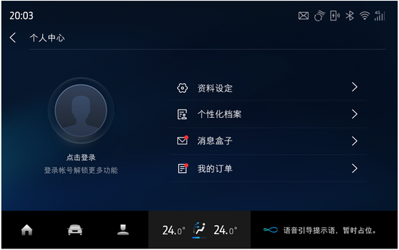

（仅作逻辑示意，文案及设计以福特HMI最终签收的交互设计稿为准）

### 用户帐号信息展示

* 个人中心提供统一的用户基础信息模块，福特账号信息可在车内修改，可修改的方案需福特确认安全性并由福特相关技术团队提供接口。
* 福特帐号SDK提供获取福特pass头像及姓名、手机号能力。个人中心及launcher展示的头像都为福特账号头像
* 账号与个性化设置信息的关系详情见账号和个性化部分和个性化设置MRD。
* 福特账号信息将同步到车机，本账户只能访问本账户的用户资料数据和设置。以下是福特账号同步到车机且必须展示的数据项。

|  |  |
| --- | --- |
| 数据项 | IVI用户是否可修改 |
| 福特账号头像 | 可查看-不可修改 |
| 手机号 | 可查看-可修改 |
| 用户名称 | 可查看-可修改 |

需求是需要可以修改用户手机号及姓名的，但此部分需要福特技术人员配合，若尚未提供接口，可按暂无法修改开发。

### 下次点火自动登录开关

下次点火自动登录开关，受限于是否有该车型是否有人脸识别功能；是否开启了人脸识别功能；是否已登录了多个账号，默认为开启状态。用户若打开人脸识别FaceID开关，则关联自动关闭下次自动点火自动登录开关。

* 当人脸识别功能开启时，不可打开该开关，用户选择打开时，提示【为了保护信息安全，当人脸识别功能选项开启时，自动登录选项不可用。】
* 当人脸识别功能在系统设置被关闭或该车无人脸识别功能时：
  + 用户只登录了一个账号，则开启开关后，下次开机，自动登录该账号，不需要人脸验证和扫码登录验证。
  + 用户登录了多个账号，则下次开机，自动登录上次关机前未退出登录的账号。

开关info文案【您可以按需设置关闭自动登录选项以更好的保护您的隐私安全。注意，在配置了人脸识别功能的车辆上，当人脸识别功能选项开启时，自动登录功能不可用】

无FaceID的车型，用户打开开关不受限制，也不会有相应提示文案。

开关info文案【您可以按需设置关闭自动登录选项以更好的保护您的隐私安全。开关开启后，下次引擎启动时将自动登录您上次登录的账号】

### 资料设定

* 目前车辆管理资料数据包括：车型、福特手机号、车牌号、VIN码、发动机号

车型： 配置表接口获取数据， 范例：福特蒙迪欧/林肯冒险家；未获取到显示：获取失败。

* 车牌号：用户输入，由汉字，数字和英文组成，必填；

限制条件：字符限制，整体7-8个字符（例如，京A12348 6，普通7位，新能源8位），省份键盘可调用输入法 省份键盘，针对大陆市场；输入框只能输入6-7位，英文数字中文。 用户可在地图的限行提醒相关功能页面填 写车牌号，同步到个人中心。同步后修改车牌颜色，车牌颜色判断逻辑为6位车牌号设置为蓝牌，7为设 置为绿 牌。

* 车辆识别代号（vin）：接口读取数据，格式为17个字符的序列号，由数字和字母组成； 获取到数值则显示， 未获取到显示：获取失败。
* 车牌颜色：用户选择，颜色为蓝，黄，绿（单选），默认为蓝色，必填；
* 发动机号：用户输入或从接口获取，最多16位，仅限数字和英文，以及特殊字符”.”和”-”；

|  |  |  |
| --- | --- | --- |
| 数据项名称 | 数据来源 | 用户是否可编辑 |
| 车型 | 配置表接口获取 | 用户不可修改 |
| 车牌号 | 用户输入 | 所有账户可修改 |
| 车辆识别代号（vin） | 车机接口读取 | 用户不可修改 |
| 发动机号 | 用户输入 | 所有账户可修改 |
| 车牌颜色 | 用户输入 | 所有账户可修改 |

* 其它需求

1.用户保存信息时，上传至云端并保存本地。显示上传中loading状态5s。由于这些信息在保存是需要上传到百度服务端，因此因网络信号等原因，若上传云端保存失败，提示用户【当前网络环境不佳，保存失败，请稍后再试】，上传数据失败时，本地保存数据也不会进行保存。

2.在点击进入此页面时，会从云端获取车辆信息数据，若获取数据较慢则展示5s loading状态。因此因网络信号等原因，获取失败时展示上次保存的本地的数据信息。

3.用户未登录账号时编辑车辆信息，点击入口时，需要提示用户登录账号。

4.用户系统复位后，需要删除本地及云端用户编辑的车辆信息。

### 消息盒子入口

展示消息的列表（标题、概览）、状态（未读、已读），详细页面和设计在消息中心及消息盒子mrd提供。

影音娱乐

### 订单中心入口

展示当前账号下，福特渠道的车联网服务相关的订单列表，包括百度应用订单和走外部支付渠道的订单：（页面和内容在支付产品mrd中设计）

1）展示：订单名称、订单时间、订单金额、订单状态；

2）跳转：跳转到订单列表页；

### 个性化设置入口

具体逻辑和需求phase5TBD

是否所有车都有此功能需确认，若无此功能需隐藏入口

### FaceID入口

个人中心提供入口，相关功能及描述在FaceID需求文档中详述。

是否所有车都有此功能需确认，若无此功能需隐藏入口

### 系统复位相关需求

#### ivi换件

ivi换件时账号会执行退出登录逻辑。此时系统层面应删除个性化档案及个性化档案与账号的绑定关系。因此个人中心的账号所有信息都不应显示。

#### 3.2恢复出厂设置

恢复出厂设置同时清除本地和云端的车辆信息数据，本地所有账号信息。由于恢复出厂设置清除数据时无网络，所以云端数据 需要重新启动后，第一次联网登录后再清除。（车辆信息可能影响范围：launcher，地图，违章查询，预约保养）

# 运营需求

略。

# 数据埋点

## 埋点需求

以埋点pm输出的最终埋点列表为准

## 日志需求

略。

## 报表需求

略。

# 安全意见

略。

# 外部依赖条件

略。

# 运维部署意见

略。

# 实现期望

略。

# 预期风险

略。

# 附录

## 福特phase4账号登录依赖维护表

|  |  |  |  |  |  |
| --- | --- | --- | --- | --- | --- |
| 位置 | 区域 | 一级服务 | 二级服务 | 三级服务 | 依赖账号登录 |
| HMI功能 | 大卡片 | 车辆卡片 | 头像登录 | - | √ |
|  | 车机助手 | 防火墙 |  |
|  |  | 隐私记录 |  |
| 地图卡片 | 搜周边 | - | 不需要 |
| 音乐卡片 | 随心听功能 | - |  |
| 天气卡片 | - | - |  |
| 语音卡片 | - | - |  |
| 小卡片（默认） | 百度地图 | - | - | 不需要 |
| 随心听 | 随心听 | QQ音乐 | √ |
| 有声 | √ |
| 新闻 | √ |
| 最近播放 |  |
| 搜索 | √ |
| 喜马拉雅 | √ |
| QQ音乐账号 | √ |
| 蓝牙音乐 | 蓝牙设置 |  |
| USB | 未检测到USB |  |
| 收音机 | FM |  |
| AM |  |
| 收藏电台 |  |
| 自动存台 |  |
| 电话 | 通话记录 | 蓝牙设置 |  |
| 通讯录 | 蓝牙设置 |  |
| 拨号 | 蓝牙设置 |  |
| 抖音 |  |  | √ |
| 随心看 | 爱奇艺 | 推荐 | √ |
| VIP专区 | √ |
| 电视剧 | √ |
| 电影 | √ |
| 动漫 | √ |
| 综艺 | √ |
| 本地视频 | - |  |
| 爱奇艺账号登录 | 我的收藏 | √ |
|  | 观看历史 | √ |
|  | 登录 | √ |
| 电影购票 | - | - | √ |
| 智慧停车场 | - | - | √ |
| 外卖服务 | - | - | √ |
| 更多服务 | 发现周边 | 停车场 | √ |
| 加油站 | √ |
| 找美食 | √ |
| 逛商场 | √ |
| 搜景点 | √ |
| 去超市 | √ |
| 找银行 | √ |
| 找厕所 | √ |
| 生活助手 | 电影购票 | √ |
| 智慧停车场 | √ |
| 外卖服务 | √ |
| 酒店预订 | √ |
| 查机票 | √ |
| 查航班 | √ |
| 查火车票 | √ |
| 保养消息推送 | √ |
| 在线预约 | √ |
| 在线视频（爱奇艺） | √ |
| 违章查询 | √ |
| 林肯金融 |  |
| 贴心服务 | 流量管理 | √ |
| 道路救援 |  |
| 车家控 | √ |
| 安全 | √ |
| 玩转车机 |  |
| 音频通话 | √ |
| 收音机 |  |
| 多媒体 | √ |
| 意见反馈 |  |
| 百度输入法 | √ |
| 个性化 | √ |
| 车机助手 |  |
| 福特/林肯金融 |  | √ |
| 流量商城 |  | √ |
| 车家互联 | 智能家居 | √ |
| 系统设置（统计不全，setting相关设置项全都不需要百度账号登录） | 个人中心 | 资料设定 | - | √ |
| FaceID | - | √ |
| 订单中心 | - | √ |
| 消息盒子 | - |  |
|  | 车载热点 | √ |
| 系统设置 | 车辆控制 | 氛围灯 |  |
| 多功能座椅 |  |
| 动力流 |  |
| 充电设置（仅PHEV） |  |
| 预设空调 |  |
| 辅助驾驶 |  |
| 车辆设置 |  |
| 道路救援 |  |
| 倒车影像延迟 |  |
| TCS牵引力控制 |  |
| 空调控制 |  |
| 智能手机钥匙 |  |
| 系统设置 | 显示 |  |
| 音效 |  |
| 蓝牙 |  |
| Wi-Fi |  |
| 车载热点 |  |
| 语音设置 |  |
| 电话设置 |  |
| 常规设置 |  |
| 系统更新 |  |
| 系统设置 |  |
| 设备连接 |  |
| 车辆状况 | 车辆健康报警 |  |
| 车辆功能 | 自动泊车 | - |  |
| 倒车雷达 | - |  |
| 全息影像 | - |  |
| 非HMI功能 | 非HMI功能 | OTA | - | - |  |
| 语音交互 | 语音识别 | - | √ |
| 语义-问答 | - | √ |
| 语义-地图 | - | √ |
| 语义-内容 | - | √ |
| 语义-车辆控制 | - | √ |
| 语义-服务生态+支付 | - | √ |
| 语义-车身状况查询 | - | √ |
| 支付(IOV) | - | - | √ |
| IVI同步仪表盘 | 导航服务、转向、ETA等信息 | - |  |
| 广播、专辑信息、歌手、歌名 | - |  |
| 来电号码及名称显示、接听、挂电话 | - |  |
| 仪表控制导航的功能：同步目的地收藏。设置目的地。 | - |  |
| 导航、里程、多媒体、电话等信息在HUD上的显示 | - |  |
| Rocket Set up |  |  | √ |

* 随心听中QQ音乐需在百度帐号已登录的情况下方可登录QQ帐号使用；
* 随心看中爱奇艺视频需在百度帐号已登录的情况下方可登录爱奇艺帐号使用；
* 外卖功能需在百度帐号已登录的情况下方可登录美团外卖帐号使用。
* launcher地图大卡片不需要百度账号登录即可进入使用。

Q&A记录

V1.2

1. 修改了地图卡片与账号登录的关系。
2. 修改了账号自动退出的策略。
3. 将个人中心需求合入本MRD中。